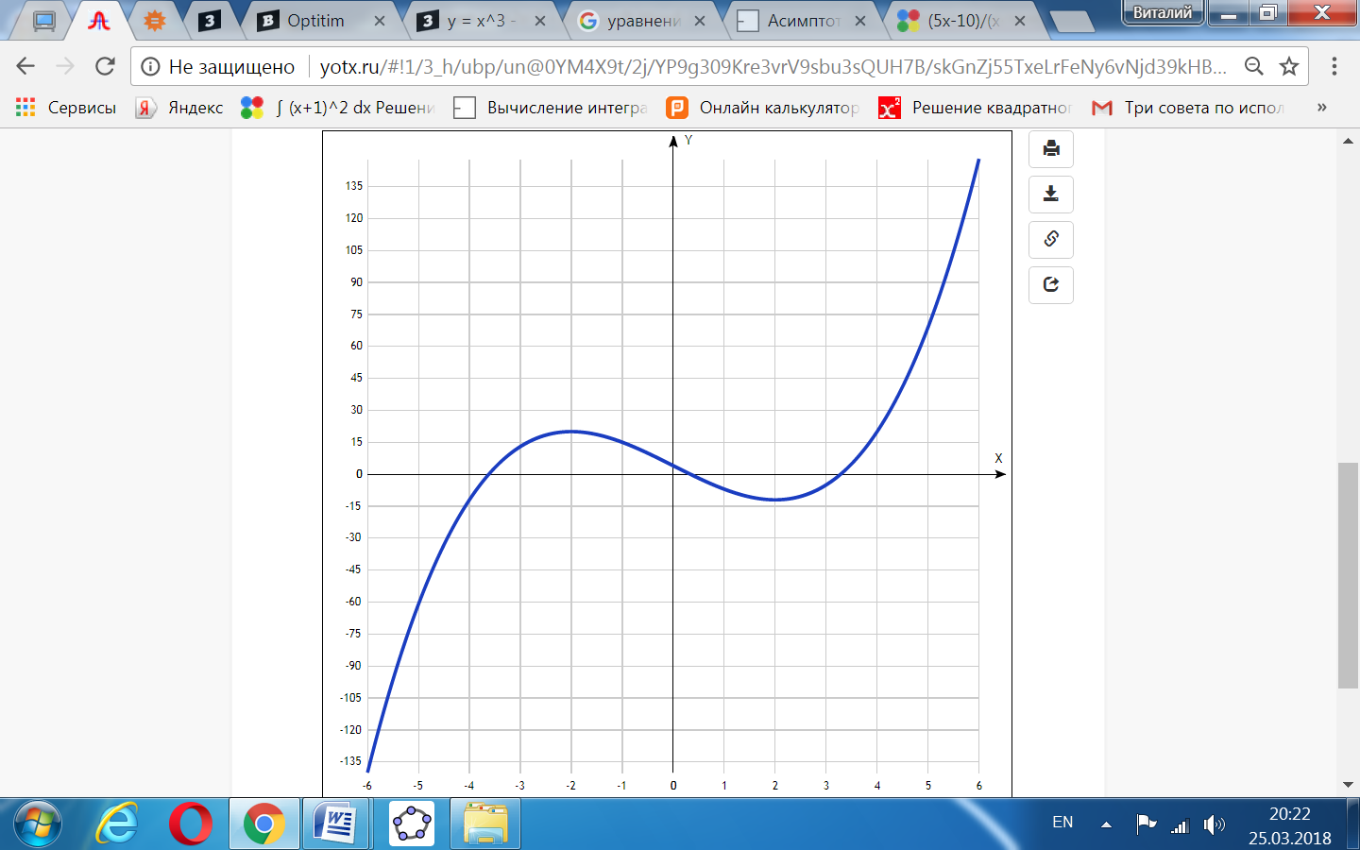

**Точка пересечения графика функции с осью координат Оу:**

График пересекает ось Y, когда x равняется 0: подставляем x=0 в x3-12x+4.

у ==03-12*0+4 = 4,

Результат: y=0. Точка: (4; 0).

**Точки пересечения графика функции с осью координат Ох:**

График функции пересекает ось X при y=0, значит, нам надо решить уравнение:

x3-12x+4 = 0

Решаем это уравнение и его корни будут точками пересечения с осью Ох:

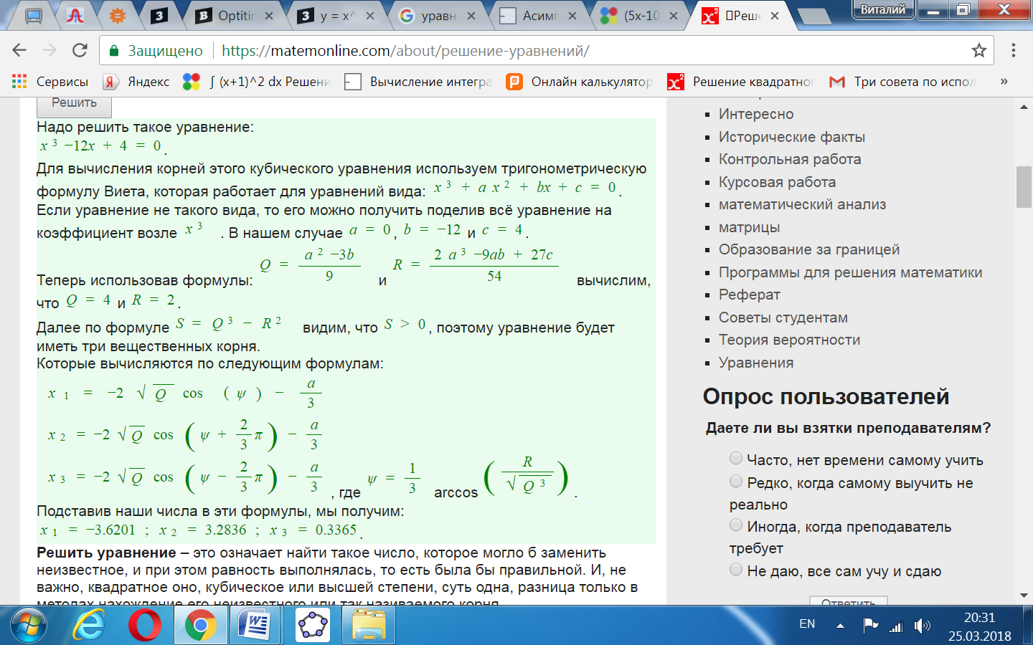

Результат: y=0. Точки: (-3,6201; 0), (3,2836; 0) и (0,3365; 0).

**Экстремумы функции:**

Для того, чтобы найти экстремумы, нужно решить уравнение y'=0 (производная равна нулю), и корни этого уравнения будут экстремумами данной функции:

y'=3x2 – 12 = 0

Решаем это уравнение и его корни будут экстремумами:

3x2 – 12 = x2 – 4 = 0,

х1 = -2, х2 = 2.

Результат: y=0. Точки: (-2; 20) и (2; -12).

**Интервалы возрастания и убывания функции:**

Найдем интервалы, где функция возрастает и убывает, а также минимумы и максимумы функции, для этого смотрим как ведет себя функция в экстремумах при малейшем отклонении от экстремума:

Где производная положительна - функция возрастает, где отрицательна - там убывает. Точки, в которых происходит смена знака и есть точки экстремума - где производная с плюса меняется на минус - точка максимума, а где с минуса на плюс - точки минимума.

|  |  |  |  |  |  |
| --- | --- | --- | --- | --- | --- |
| x = | -3 | -2 | 0 | 2 | 3 |
| y' = | 15 | 0 | -12 | 0 | 15 |

* Минимум функции в точке: х = 2,
* Максимум функции в точке: х = -2.
* Возрастает на промежутках: (-∞; -2) U (2; +∞)
* Убывает на промежутке: (-2; 2)

**Точки перегибов графика функции:**

Найдем точки перегибов для функции, для этого надо решить уравнение y''=0 - вторая производная равняется нулю, корни полученного уравнения будут точками перегибов указанного графика функции.   
Нужно подсчитать пределы y'' при аргументе, стремящемся к точкам неопределенности функции:

y'' = 6x = 0.

Решаем это уравнение и его корни будут точками, где у графика перегибы:

х = 0. Точка: (0; 4)

Интервалы выпуклости, вогнутости:

Найдем интервалы, где функция выпуклая или вогнутая, для этого посмотрим, как ведет себя функция в точках изгибов : где вторая производная меньше нуля, там график функции выпуклый, а где больше - вогнутый.

|  |  |  |  |
| --- | --- | --- | --- |
| x = | -1 | 0 | 1 |
| y'' = | -6 | 0 | 6 |

* Вогнутая на промежутках: (0; ∞)
* Выпуклая на промежутках: (-∞;0)

**Вертикальные асимптоты – нет.**

**Горизонтальные асимптоты графика функции:**

Горизонтальную асимптоту найдем с помощью предела данной функции при x->+oo и x->-oo. Соответствующие пределы находим:

* lim x3-3x2, x->+oo = oo, значит, горизонтальной асимптоты справа не существует
* lim x3-3x2, x->-oo = -oo, значит, горизонтальной асимптоты слева не существует

**Наклонные асимптоты графика функции.**

Наклонную асимптоту можно найти, подсчитав предел данной функции, деленной на x при x->+oo и x->-oo. Находим пределы:

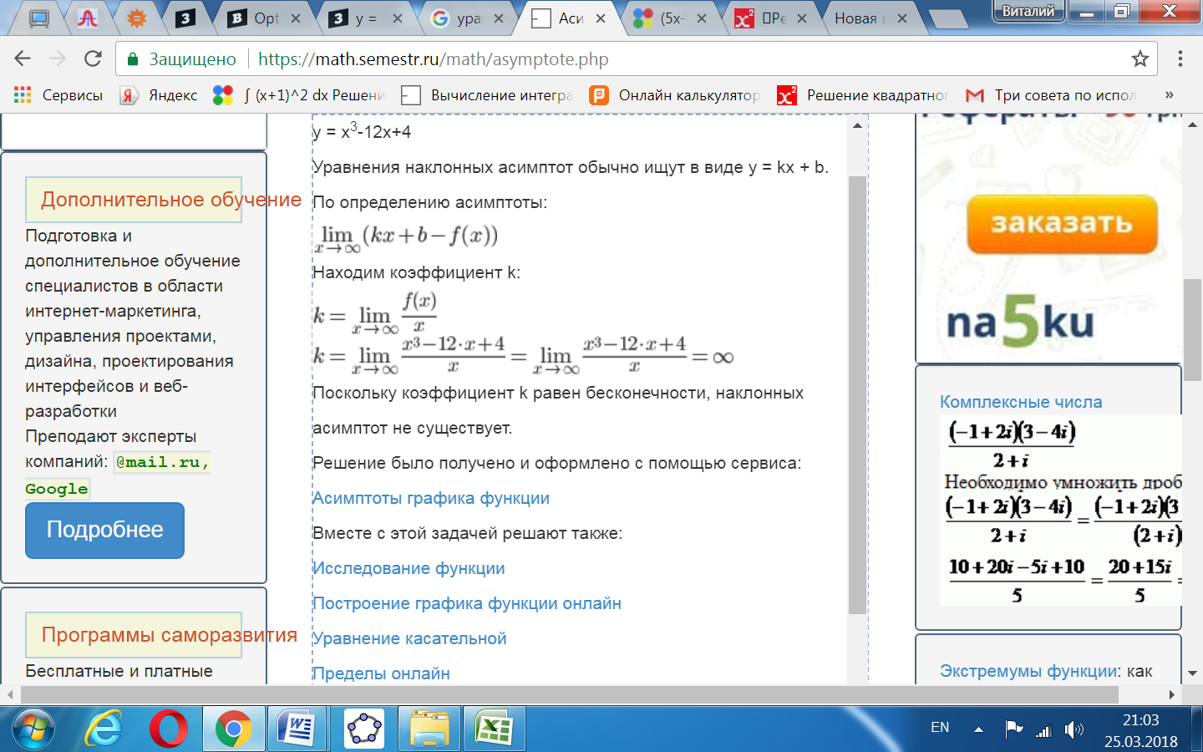

**Четность и нечетность функции:**

Проверим функцию - четна или нечетна с помощью соотношений:

f(-x)=f(x) и f(-x)=-f(x). Итак, проверяем:

* f(-x) = (-x3) - 12(-x) + 4 = -x3 + 12x + 4≠ f(x).
* f(-x) = (-x3) - 12(-x) + 4 = -(x3 - 12x - 4) ≠ -f(x).

Значит, функция не является ни чётной, ни нечётной.

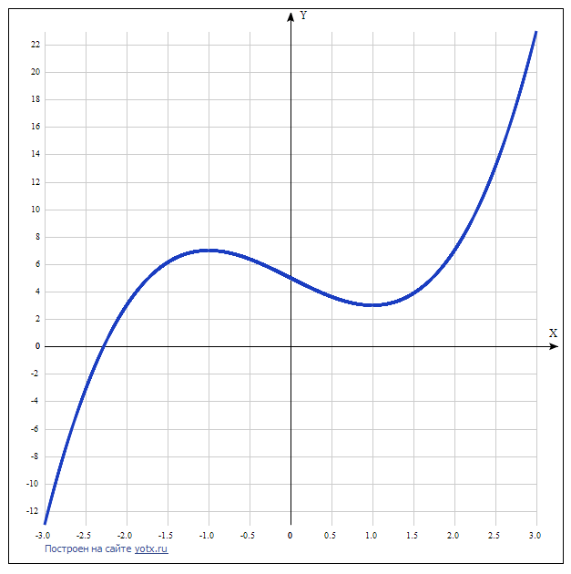

[Таблица точек](javascript:void(0);)

|  |  |
| --- | --- |
| **x** | **y** |
| -3.0 | -13 |
| -2.5 | -3.1 |
| -2.0 | 3 |
| -1.5 | 6.1 |
| -1.0 | 7 |
| -0.5 | 6.4 |
| 0 | 5 |
| 0.5 | 3.6 |
| 1.0 | 3 |
| 1.5 | 3.9 |
| 2.0 | 7 |
| 2.5 | 13.1 |
| 3.0 | 23 |

**Точка пересечения графика функции с осью координат Оу:**

График пересекает ось Y, когда x равняется 0: подставляем x=0 в x3-3x+5.

у ==03-3*0+5 = 5,

Результат: y=5. Точка: (0; 5).

**Точки пересечения графика функции с осью координат Ох:**

График функции пересекает ось X при y=0, значит, нам надо решить уравнение:

x3-3x+5 = 0

Решаем это уравнение и его корни будут точками пересечения с осью Ох:

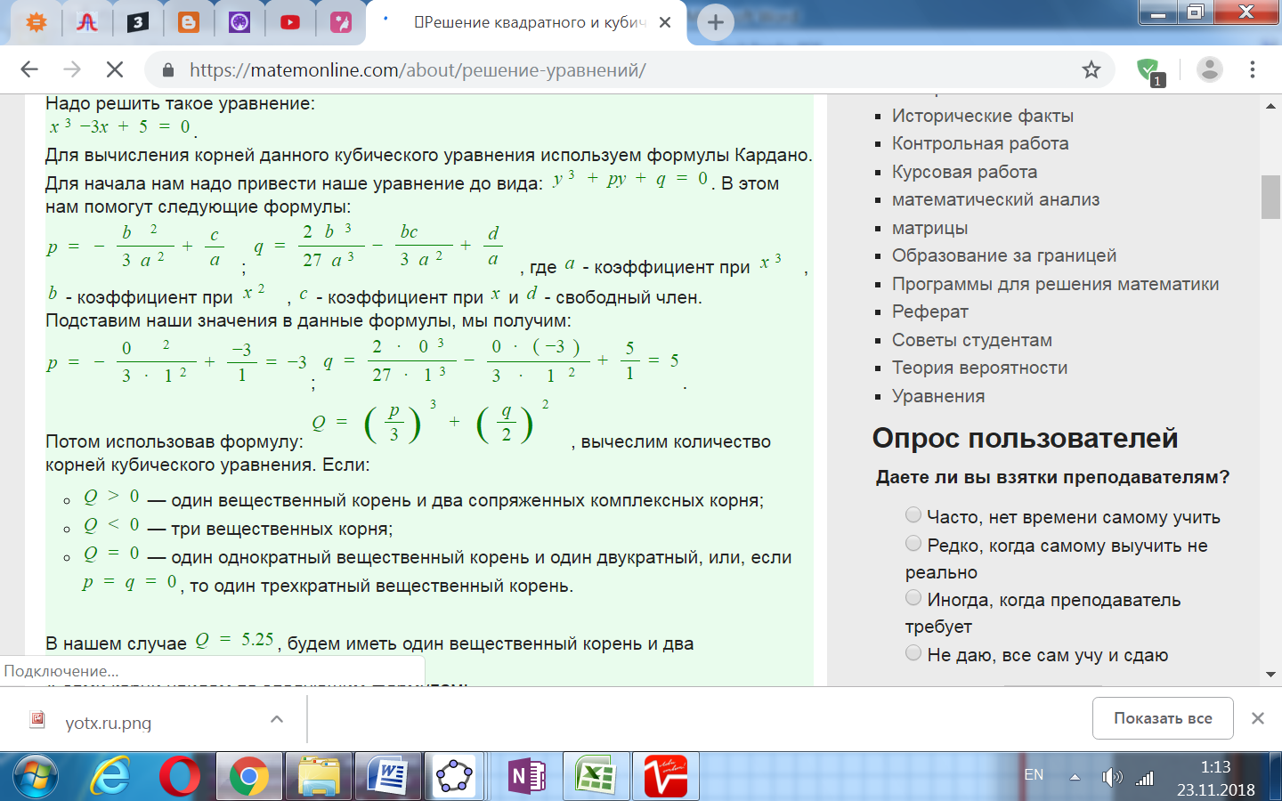

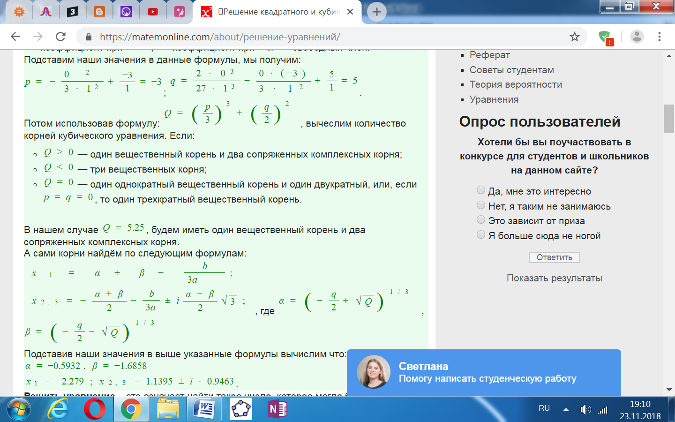

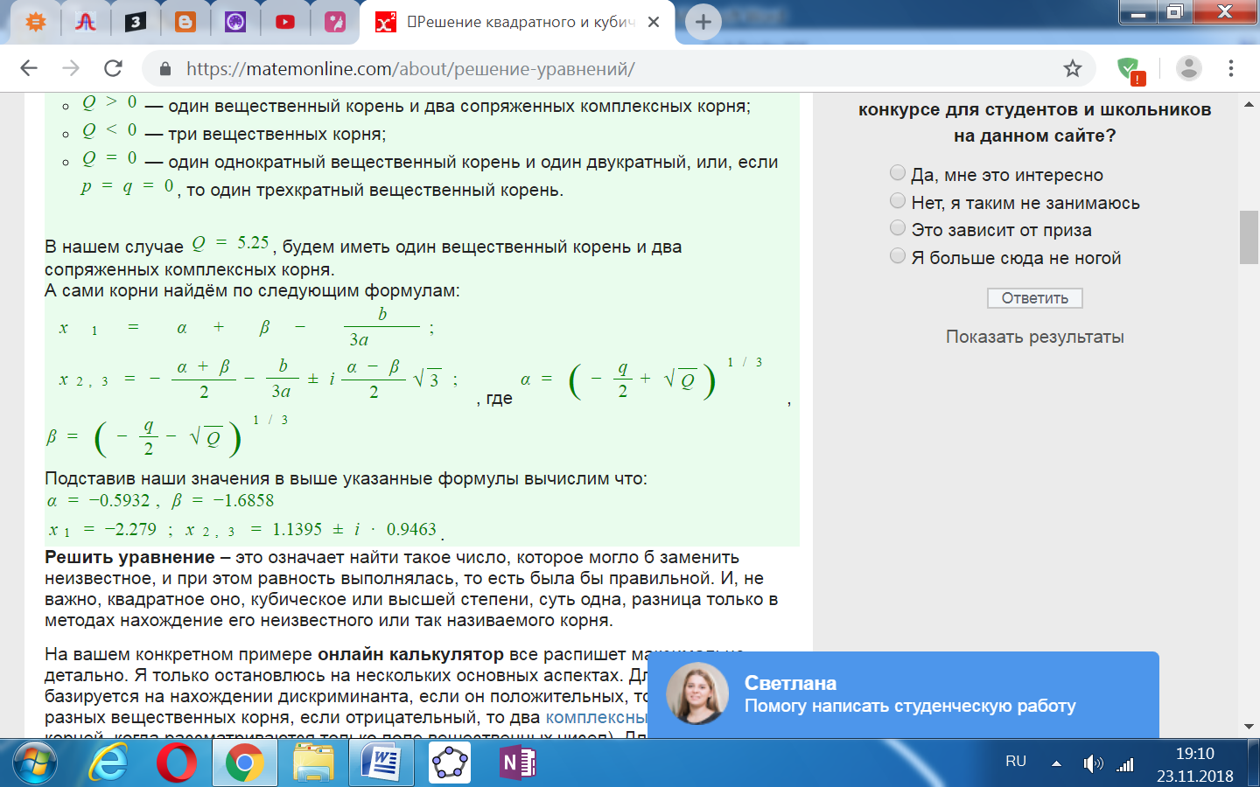

Результат: y=0. Точка: (-2,2790; 0.

**Экстремумы функции:**

Для того, чтобы найти экстремумы, нужно решить уравнение y'=0 (производная равна нулю), и корни этого уравнения будут экстремумами данной функции:

y'=3x2 – 3 = 0

Решаем это уравнение и его корни будут экстремумами:

3x2 – 3 = x2 – 1 = 0,

х1 = -1, х2 = 1.

Результат: y=0. Точки: (-1; 7) и (1; 3).

**Интервалы возрастания и убывания функции:**

Найдем интервалы, где функция возрастает и убывает, а также минимумы и максимумы функции, для этого смотрим как ведет себя функция в экстремумах при малейшем отклонении от экстремума:

Где производная положительна - функция возрастает, где отрицательна - там убывает. Точки, в которых происходит смена знака и есть точки экстремума - где производная с плюса меняется на минус - точка максимума, а где с минуса на плюс - точки минимума.

|  |  |  |  |  |  |
| --- | --- | --- | --- | --- | --- |
| x = | -2 | -1 | 0 | 1 | 2 |
| y' = | 9 | 0 | -3 | 0 | 9 |

* Минимум функции в точке: х = 1,
* Максимум функции в точке: х = -1.
* Возрастает на промежутках: (-∞; -1) U (1; +∞)
* Убывает на промежутке: (-1; 1)

**Точки перегибов графика функции:**

Найдем точки перегибов для функции, для этого надо решить уравнение y''=0 - вторая производная равняется нулю, корни полученного уравнения будут точками перегибов указанного графика функции.   
Нужно подсчитать пределы y'' при аргументе, стремящемся к точкам неопределенности функции:

y'' = 6x = 0.

Решаем это уравнение и его корни будут точками, где у графика перегибы:

х = 0. Точка: (0; 5)

Интервалы выпуклости, вогнутости:

Найдем интервалы, где функция выпуклая или вогнутая, для этого посмотрим, как ведет себя функция в точках изгибов : где вторая производная меньше нуля, там график функции выпуклый, а где больше - вогнутый.

|  |  |  |  |
| --- | --- | --- | --- |
| x = | -1 | 0 | 1 |
| y'' = | -6 | 0 | 6 |

* Вогнутая на промежутках: (0; ∞)
* Выпуклая на промежутках: (-∞;0)

**Вертикальные асимптоты – нет.**

**Горизонтальные асимптоты графика функции:**

Горизонтальную асимптоту найдем с помощью предела данной функции при x->+oo и x->-oo. Соответствующие пределы находим:

* lim x3-3x+5, x->+∞ = ∞, значит, горизонтальной асимптоты справа не существует
* lim x3-3x+5, x->-∞ = -∞, значит, горизонтальной асимптоты слева не существует

**Наклонные асимптоты графика функции.**

Наклонную асимптоту можно найти, подсчитав предел данной функции, деленной на x при x->+∞ и x->-∞. Находим пределы:

$\lim_{x→∞}{\frac{х^{3} – 3х + 5}{x}}= ∞,$ значит, наклонной асимптоты справа не существует,

$\lim_{x→-∞}{\frac{х^{3} – 3х + 5}{x}}=-∞,$ значит, наклонной асимптоты слева не существует.

**Четность и нечетность функции:**

Проверим функцию - четна или нечетна с помощью соотношений f(-x)=f(x) и f(-x)=-f(x). Итак, проверяем:

* f(-x) = (-x3) - 3(-x) + 5 = -x3 + 3x + 5≠ f(x).
* f(-x) = (-x3) - 3(-x) + 5 = -(x3 - 3x - 5) ≠ -f(x).

Значит, функция не является ни чётной, ни нечётной.